NÂNG CAO CƠ CHẾ PHỐI HỢP, CUNG CẤP THÔNG TIN TRỢ GIÚP PHÁP LÝ - ĐẨY MẠNH CÔNG TÁC TRỢ GIÚP PHÁP LÝ

Ngày 18/11/2025, tại thành phố Vinh, tỉnh Nghệ An, Cục Phổ biến, giáo dục pháp luật và Trợ giúp pháp lý, Bộ Tư pháp tổ chức Hội nghị tập huấn nâng cao kiến thức về cơ chế phối hợp, cung cấp thông tin trợ giúp pháp lý cho cơ quan tiến hành tố tụng, người tiến hành tố tụng, cán bộ cấp xã theo Kế hoạch công tác năm 2025 của Cục Phổ biến, giáo dục pháp luật và Trợ giúp pháp lý ban hành kèm theo Quyết định số 1133/QĐ-BTP ngày 02/4/2025 của Bộ trưởng Bộ Tư pháp. Mục đích của Hội nghị nhằm nâng cao kiến thức về cơ chế phối hợp, cung cấp thông tin về trợ giúp pháp lý cho các đối tượng tập huấn góp phần nâng cao chất lượng dịch vụ trợ giúp pháp lý trong thời gian tới. Đây là một trong những hoạt động trọng tâm nhằm nâng cao năng lực cho đội ngũ người tiến hành tố tụng, cán bộ cấp xã, trợ giúp viên pháp lý và các chủ thể tham gia thực hiện trợ giúp pháp lý trên địa bàn tỉnh Nghệ An.
Hội nghị có sự tham dự của đại diện các cơ quan công an, tòa án, viện kiểm sát nhân dân trên địa bàn tỉnh Nghệ An; người tiến hành tố tụng; trợ giúp viên pháp lý, người tập sự trợ giúp pháp lý của Trung tâm trợ giúp pháp lý nhà nước tỉnh Nghệ An; Luật sư thuộc tổ chức đăng ký tham gia thực hiện trợ giúp pháp lý và luật sư ký hợp đồng thực hiện trợ giúp pháp lý; cán bộ cấp xã phụ trách công tác tư pháp.
Giảng viên của Hội nghị là Tiến sĩ, Luật sư Nguyễn Văn Điệp, nguyên Phó Giám đốc Học viện Tòa án, với kinh nghiệm thực tiễn phong phú, ông đã chia sẻ nhiều kiến thức bổ ích, đồng thời minh họa bằng các vụ việc thực tế giúp đại biểu dễ hiểu, dễ áp dụng. Trong phần trình bày đầu tiên, giảng viên đã giới thiệu khái quát về vai trò của cơ chế phối hợp trong hoạt động trợ giúp pháp lý. Theo đó, việc cung cấp thông tin đầy đủ, chính xác và kịp thời giữa Trung tâm trợ giúp pháp lý nhà nước và các cơ quan tiến hành tố tụng có ý nghĩa quyết định trong việc bảo đảm quyền được trợ giúp pháp lý của người dân, đồng thời góp phần hỗ trợ hoạt động điều tra, truy tố, xét xử được thực hiện đúng quy định pháp luật.
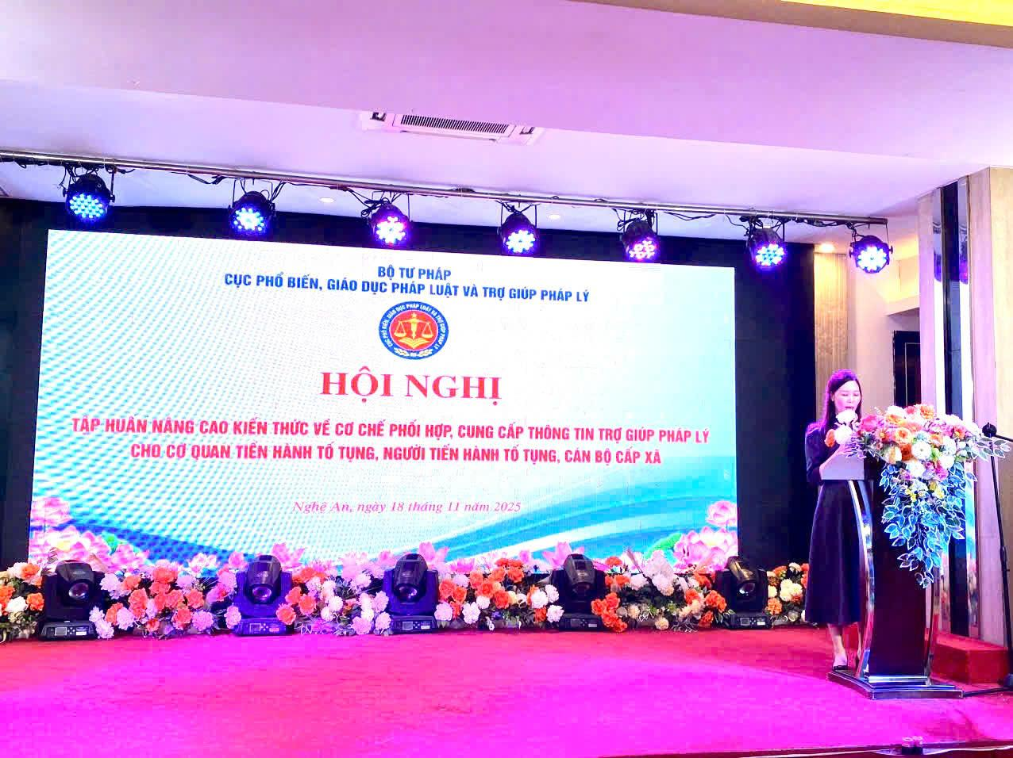 | 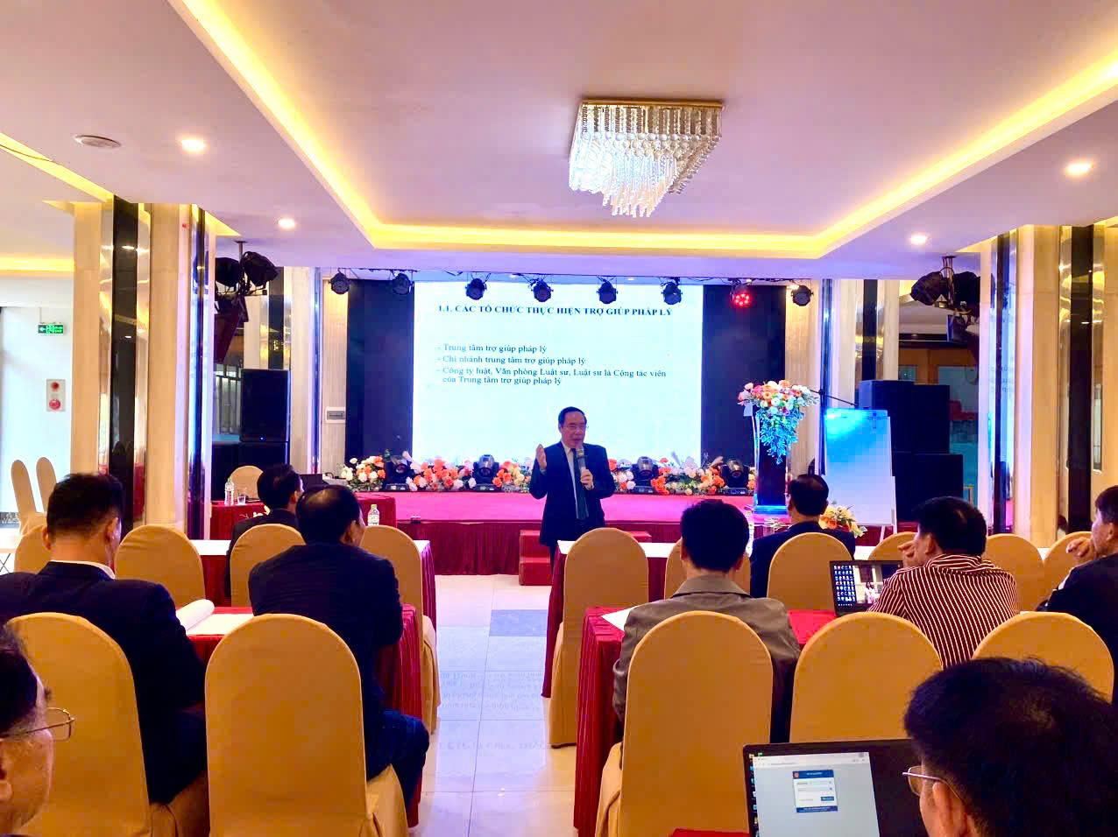
Ảnh tại Hội nghị tập huấn
Hội nghị được nghe giảng viên trình bày về các kỹ năng cần thiết trong quá trình phối hợp, nhận diện và cung cấp thông tin trợ giúp pháp lý bao gồm những nội dung trọng tâm như trách nhiệm của các cơ quan tiến hành tố tụng, người tiến hành tố tụng và các cán bộ cấp xã trong việc giải thích, hướng dẫn các đối tượng thuộc diện được trợ giúp pháp lý tiếp cận với dịch vụ trợ giúp pháp lý; đồng thời cũng thông tin các nội dung liên quan đến cơ chế phối hợp giữa các cơ quan với Trung tâm trợ giúp pháp lý nhà nước. Bên cạnh đó, giảng viên cũng nhấn mạnh việc nắm chắc quy định pháp luật về trợ giúp pháp lý về công tác phối hợp là bước đầu đưa công tác này ngày càng phát triển.
Trợ giúp pháp lý là chính sách nhân văn của Đảng và Nhà nước, có ý nghĩa đặc biệt quan trọng trong việc bảo đảm quyền con người, quyền công dân và công bằng xã hội. Để thực hiện tốt chính sách này, cần có sự phối hợp chặt chẽ giữa các cơ quan tiến hành tố tụng, người tiến hành tố tụng và tổ chức thực hiện trợ giúp pháp lý. Việc nhận diện đúng đối tượng, hướng dẫn đầy đủ và chuyển gửi kịp thời thông tin là trách nhiệm chung của tất cả các chủ thể liên quan.
Tiến sĩ, Luật sư Nguyễn Văn Điệp, nguyên Phó Giám đốc Học viện Tòa án khẳng định rằng mỗi người tiến hành tố tụng, mỗi cán bộ tư pháp cấp xã phải nắm rõ quy trình để bảo đảm không bỏ sót đối tượng thuộc diện được trợ giúp pháp lý, không để xảy ra tình trạng người được trợ giúp pháp lý khi có yêu cầu trợ giúp pháp lý không được thụ hưởng dịch vụ trợ giúp pháp lý.
Tại hội nghị tập huấn, giảng viên cũng dành thời gian trình bày chi tiết về quy trình thông báo, hướng dẫn và chuyển gửi thông tin giữa các cơ quan tiến hành tố tụng với Trung tâm trợ giúp pháp lý nhà nước. Nội dung này được các đại biểu đặc biệt quan tâm vì liên quan trực tiếp đến tiếp nhận yêu cầu và xử lý vụ việc có liên quan. Giảng viên phân tích từng bước trong quy trình, nêu rõ các trường hợp cần thông báo ngay, các trường hợp cần xác minh thêm và các trường hợp phải chuyển gửi trực tiếp. Qua đó, các đại biểu hiểu rõ hơn trách nhiệm của mình cũng như các căn cứ pháp luật có liên quan.
Ngoài những nội dung lý thuyết, Hội nghị dành phần lớn thời lượng cho việc thảo luận, trao đổi thực tiễn. Giảng viên đưa ra nhiều tình huống từ các vụ án thật đã từng xảy ra, bao gồm các tình huống trong tố tụng hình sự, dân sự, hành chính. Một số đại biểu thuộc lực lượng công an cấp xã cũng chia sẻ về khó khăn trong quá trình phát hiện đối tượng được trợ giúp pháp lý khi tiếp nhận tin báo, bắt giữ người hoặc lập hồ sơ xử lý vi phạm hành chính. Theo đó, có nhiều trường hợp người dân không biết mình thuộc diện được trợ giúp pháp lý hoặc không chủ động đề nghị, dẫn đến việc cán bộ phải chủ động hỏi, xác minh hoặc giới thiệu dịch vụ trợ giúp pháp lý. Giảng viên và đại diện Trung tâm trợ giúp pháp lý nhà nước tỉnh Nghệ An đã trao đổi và hướng dẫn cụ thể quy trình phối hợp trong các tình huống cụ thể mà đại biểu có trao đổi.
Bên cạnh đó, nhiều đại biểu quan tâm đến kỹ năng giao tiếp và phối hợp với điều tra viên, kiểm sát viên và thẩm phán trong quá trình làm việc. Giảng viên phân tích rõ các nguyên tắc trong giao tiếp tư pháp, cách thức trình bày quan điểm, đề nghị thực hiện quyền và nghĩa vụ của trợ giúp viên pháp lý trong quá trình điều tra, truy tố và xét xử. Đây là nội dung được đánh giá là thiết thực đối với đội ngũ trợ giúp viên pháp lý và luật sư tham gia trợ giúp pháp lý vì liên quan trực tiếp đến chất lượng và hiệu quả của vụ việc.

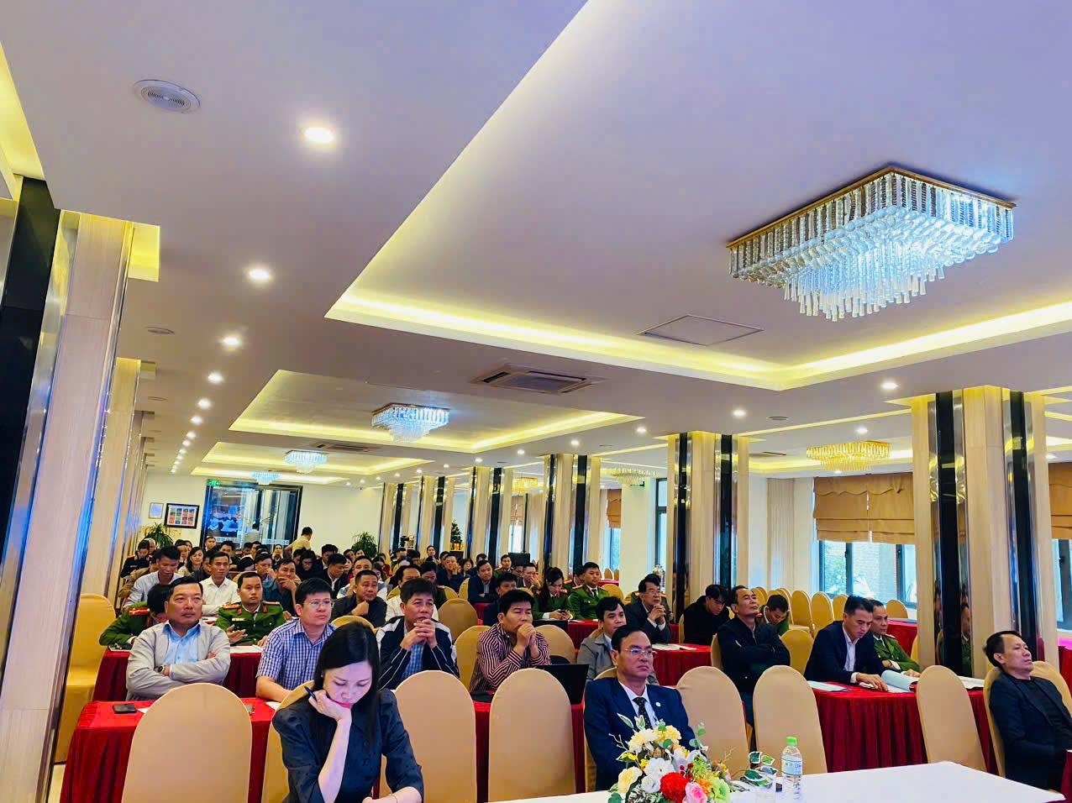 | 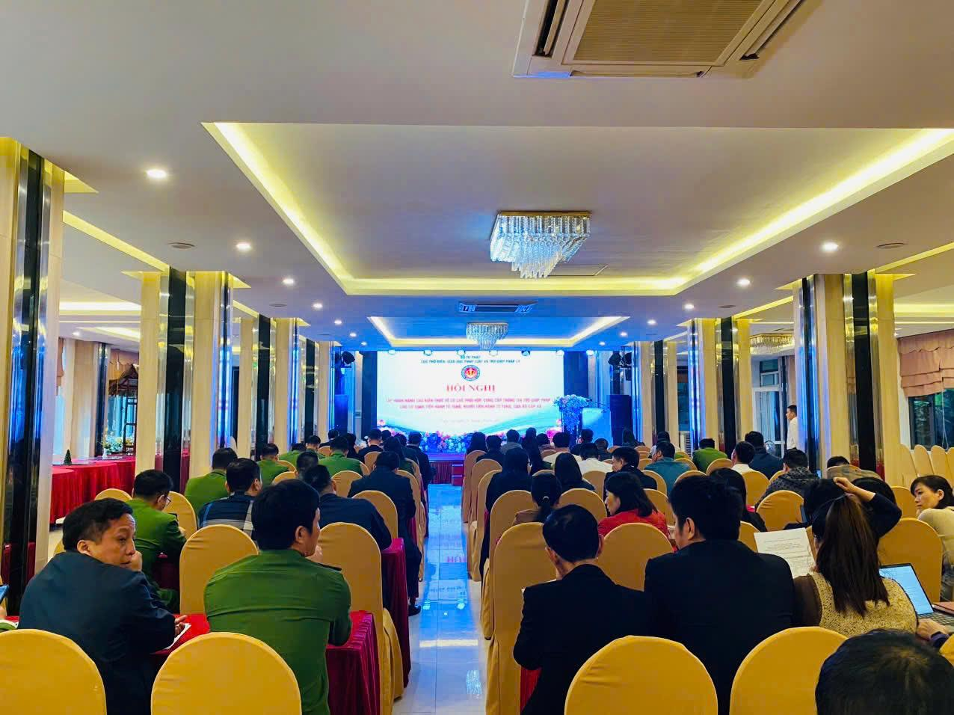
Toàn cảnh Hội nghị tập huấn
Không chỉ cung cấp kiến thức pháp lý về cơ chế phối hợp, cung cấp thông tin và kỹ năng chuyên môn, Hội nghị còn đề cập đến hiệu quả của việc xây dựng cơ chế phối hợp hiệu quả giữa các cơ quan tiến hành tố tụng với Trung tâm trợ giúp pháp lý nhà nước tại địa phương. Giảng viên phân tích khi thông tin được trao đổi đầy đủ, kịp thời và minh bạch, hiệu quả xử lý vụ việc sẽ cao hơn, đồng thời giảm thiểu tình trạng khiếu nại, khiếu kiện kéo dài. Việc phối hợp tốt cũng góp phần tăng cường sự tin tưởng của người dân vào hệ thống tư pháp, đặc biệt đối với những nhóm đối tượng yếu thế - những người thường gặp nhiều khó khăn trong việc tiếp cận pháp luật.
Thông qua Hội nghị tập huấn, các đại biểu đã nắm bắt được đầy đủ hơn về quy trình phối hợp, kỹ năng cung cấp và tiếp nhận thông tin trợ giúp pháp lý giữa các cơ quan tiến hành tố tụng, các tổ chức thực hiện trợ giúp pháp lý và đội ngũ cán bộ công chức cấp xã trên địa bàn tỉnh Nghệ An. Việc tăng cường kiến thức, kỹ năng và nâng cao nhận thức về vai trò của công tác trợ giúp pháp lý góp phần đảm bảo quyền lợi hợp pháp của người dân, nhất là đối với người nghèo, người có công với cách mạng và các đối tượng yếu thế trong xã hội, đồng thời nâng cao hiệu quả hoạt động của các cơ quan tiến hành tố tụng, cơ quan thực hiện trợ giúp pháp lý tại địa phương.
Đức Khiêm
Cục Phổ biến, giáo dục pháp luật và Trợ giúp pháp lý

